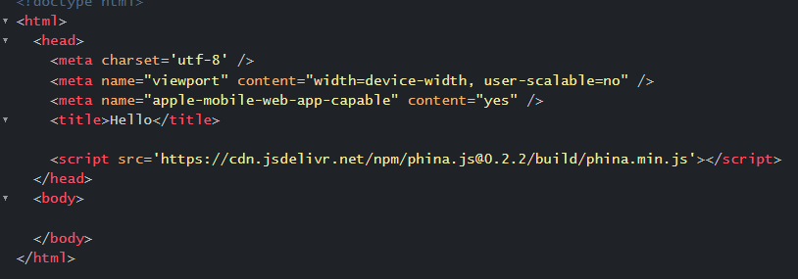



HTML

（画面に何を表示するかの指示など）

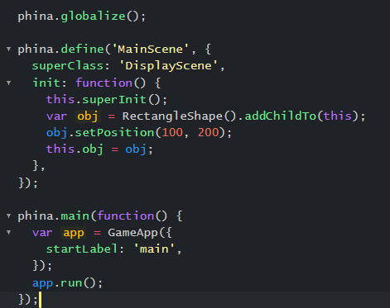

Ｗｅｂブラウザ

（画面表示と情報の受付）

JavaScript プログラム

（計算など）